## 衢州人事系统文件上传组件

### 组件说明

1. 文档模型

每个上传节点拥有自己的目录，也可以有父目录。每个上传节点对应一个来源代码。

1. 文件上传

每个文件上传时，需要指定它的来源代码，记录该文件是从哪里上传过来的。通过来源代码可以找到它的存储路径。上传时，需要保存它的来源代码及其业务主键，以便后面进行权限控制。

1. 权限控制

文件上传组件采用操作角色的概念来管理权限。每个角色在对应的来源代码上可以有查看或编辑的权限（可扩展）。在具体业务情景中，查询文件列表时，调用者需要指定操作的角色以及该角色可以操作的节点列表。

ERD概览：

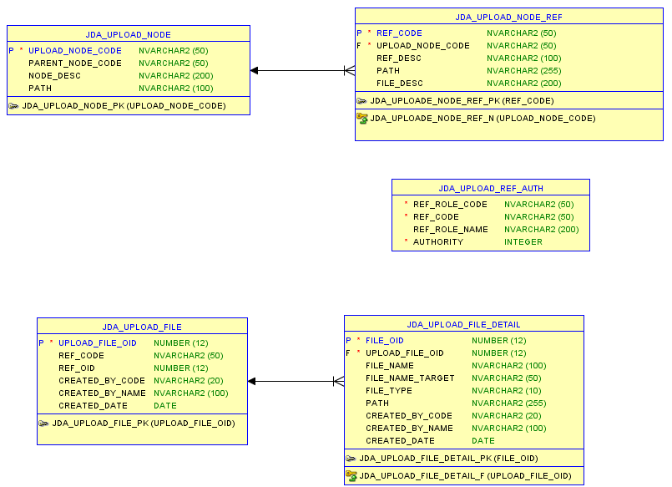

ERD模型位置：/doc/04项目设计/ERD/DM-jade-component.dmd（JDA_UPLOAD模块）

组件代码位置：/jade-component/src/java/com/jade/component/upload（jade-component工程upload组件）

### 使用示例

下面以衢州人事系统的“（公）从市本级机关以外转任审批”业务为例说明该组件如何使用。

#### 权限梳理

按照上传组件中权限管理方式，将该业务的权限整理如下：

|  |  |  |  |
| --- | --- | --- | --- |
| 环节 | 角色 | 文件操作权限 | 可查看的来源 |
| 主管单位申报环节 | 主管单位申报待办角色 | 编辑、查看 | 主管单位申报 |
| 主管单位申报已办角色 | 查看 | 主管单位申报 |
| 组织部审核（主管单位代理） | 组织部审核（主管单位代理）角色 | 查看 | 所有 |
| 公管处核准初核 | 公管处核准初核角色 | 查看 | 所有 |
| 公管处呈批 | 公管处呈批角色 | 查看 | 所有 |
| 公管处审核确认 | 公管处审核确认角色 | 查看 | 所有 |

#### 配置

目前该组件的所有配置都在数据库表中。

##### 创建存储目录

###### 配置根目录

如果不存在根目录，则需要创建。

配置表：jda_upload_node

|  |
| --- |
| --业务办理上传目录，定义一个即可，所有人事业务使用此根目录即可  insert into jda_upload_node  (upload_node_code, parent_node_code, node_desc, path)  values  ('business', null, '业务办理上传目录', '/sharenfs/common/jade/file/upload/business'); |

###### 配置各个环节（来源）的存储目录

该业务只有申报时需要上传，配置申报环节的上传节点即可。

配置表：jda_upload_node_ref

|  |
| --- |
| --申报上传文件存储目录  insert into jda_upload_node_ref  (ref_code, upload_node_code, ref_desc, path, file_desc)  values  ('001111101110',  'business',  '从市本级机关以外转任审批主管单位申报',  '/sharenfs/common/jade/file/upload/business/offinfromoutapprove',  null); |

##### 配置角色及其权限

角色代码建议使用“用户类型+岗位类型+待办已办（可选）”的形式进行编码。

###### 单位申报环节权限

主管单位申报待办角色代码：11101

主管单位申报已办角色代码：11102

配置表：jda_upload_ref_auth

|  |
| --- |
| --主管单位申报待办角色在申报岗有上传文件的权限  insert into jda_upload_ref_auth  (ref_role_code, ref_code, ref_role_name, authority)  values  ('11101','001111101110','主管单位申报',9);  --主管单位申报已办角色在申报岗有查看权限  insert into jda_upload_ref_auth  (ref_role_code, ref_code, ref_role_name, authority)  values  ('11102','001111101110','主管单位申报',1); |

###### 组织部审核（主管单位代理）环节

主管单位审核角色代码：1112

配置表：jda_upload_ref_auth

|  |
| --- |
| --主管单位审核角色有申报岗查看权限  insert into jda_upload_ref_auth  (ref_role_code, ref_code, ref_role_name, authority)  values  ('1112', '001111101110','主管单位审核',1); |

后面的环节和主管单位审核角色权限类似，以此类推。

角色想查看某一环节上传的文件，就要配置该环节的查看权限。

##### 在代码中使用

默认提供了一个人事业务的实现公共方法：

/jade-hr-worktop/src/web/hrworktop/flow/BizDefaultTaskFlowAction.js#fileUpload

该方法默认支持单位岗上传，其他岗位查看的模式。

如果该模式不适合你的业务情景，则需要手动传参，参数详见方法的注释说明。

具体调用方式，请参考该方法注释说明。

以上示例仅为参考，仅用来举例说明该组件的使用方式。只要符合该组件的参数需要，具体业务的来源代码，操作角色可灵活定义。